Обложка

АУТСТАФФИНГ РАБОЧЕГО ПЕРСОНАЛА
ПРОФЕССИОНАЛЬНО. ОПЕРАТИВНО. БЕЗ РИСКА

УМЕНЬШЕНИЕ ЗАТРАТ НА СОДЕРЖАНИЕ ПЕРСОНАЛА ДО 20%!

373-16-19
8-913-766-72-72

1 разворот
Страница слева
Выгодный аутстаффинг: мы экономим деньги вашей компании
Компания «Новый формат» - одна из ведущих в области аутсорсинга и аутстаффинга персонала для розничных сетей, складов, производств, строительных компаний.
Мы разработали современную прогрессивную модель взаимодействия с персоналом, в основе которой лежит система аутстаффинга и лизинга персонала.

Страница справа
Аутстаффинг – эффективный способ управления персоналом, предполагающий оказание услуг в форме предоставления в распоряжение заказчика определенного количества работников, не вступающих с ним в какие-либо правовые отношения (гражданско-правовые, трудовые) напрямую, но оказывающих от имени исполнителя определенные услуги (работы) по месту нахождения заказчика.
2 разворот
Страница слева
Мы возьмем на себя выполнение любых видов работ, не требующих квалификации
Вы уже сегодня можете заказать подготовленный персонал по следующим специальностям:
- фасовщики
- упаковщики
- стикеровщики
- грузчики
- персонал, выполняющий подсобные работы
- персонал, выполняющий складские и другие виды работ, которые не требуют специальной и профессиональной подготовки

Страница справа
Какой персонал вы получите, обратившись в нашу компанию?
- Граждане РФ
- Возраст от 18 лет
- Имеют действующие медицинские книжки
- Имеют собственную форму одежды, фирменные бейджи с фотографией
- НЕ имеют судимости и проблем с законом (проводится обязательная проверка по линии МВД)

3 разворот
Страница слева
Задумайтесь об аутстаффинге, если вы
- вынуждены нести серьезные затраты оплату больничных листов, отпускных, выходных пособий, налогов и т.п.;

- в вашей компании постоянная текучка кадров: вы тратите деньги на подбор сотрудников, а они уходят, вы набираете новых, а они опять уходят, и это бесконечно;

- периодически ведете трудовые споры со штатными сотрудниками, вынуждены посещать трудовую инспекцию, платить штрафы и получать взыскания.

Страница справа
Картинка на всю страницу, иначе слишком много текста будет. Или текст со страницы слева разнести на две страницы.

4 разворот
Страница слева
Попробуйте аутстаффинг уже сегодня, если вы

- не имеете возможности оперативно изменять штатную численность персонала при изменении загрузок производства и объемов работ;

- понимаете, что в сезон не хватает людей, а в не сезон многие сотрудники слоняются без дела;

- вынуждены терпеть низкую трудовую дисциплину и такую же низкую производительность труда;

- постоянно улаживаете конфликты внутри коллектива на разных уровнях взаимодействия штатного персонала.

Страница справа

Картинка на всю страницу, иначе слишком много текста будет. Или текст со страницы слева разнести на две страницы.

5 разворот
Страницы слева и справа
Компания «Новый формат» предоставит персонал на самые различные объекты
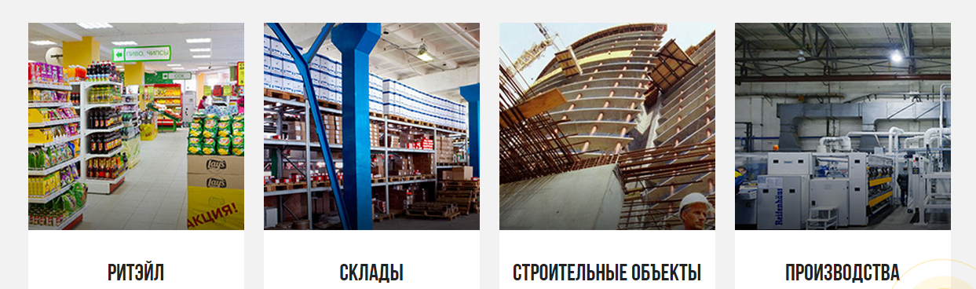

6 разворот
Страница слева
Качественный аутстаффинг дает преимущества вашей компании

- Уменьшение затрат на содержание персонала – до 20%
Больше у вас нет затрат на выплату отпускных, больничных, ОПС, ТФОМС, ФФОМС, выходных пособий, поиск, подбор персонала, кадровый документооборот, на и спец. одежду.
- Получение налоговой выгоды

В данном случае речь идет о возмещении НДС и уменьшении налога на прибыль. Вы можете сэкономить солидные объемы денежных средств.

- Повышение инвестиционной привлекательности вашей компании
При формально небольшой численности и относительно низких издержках на персонал улучшаются финансовые показатели в расчёте на одного сотрудника (прибыль, объём продаж и т.п.).
- Исключение рисков

Решив воспользоваться услугами аутстаффинга, вы полностью устраняете все риски, связанные с решением трудовых споров, некомпетентностью персонала, ленью и воровством.

Страница справа

Картинка на всю страницу, иначе слишком много текста будет. Или текст со страницы слева разнести на две страницы.

7 разворот
Страница слева
Мы предоставим только необходимое количество рабочих
В случае повышения или уменьшения объемов работ вы можете спокойно изменять количество заказываемого персонала.

Страница справа
С нами вы не несете затрат, если нет загрузки для персонала
В случае если у вас нет загрузки для персонала, вы просто не заказываете работников и ничего не платите.

8 разворот
Страница слева
Вы полностью освобождаетесь от ответственности!

Вы полностью освобождены от ответственности не только перед проверяющими органами, но и при возникновении конфликтов, трудовых споров.

Страница справа
Мы сами контролируем работу персонала
За вашей компанией закрепляется персональный объект-менеджер, который контролирует качество выполняемых работ и в кратчайшие сроки решает все возникшие вопросы.

9 разворот
Страница слева
Выбирайте аутстаффинг с компанией «Новый формат»!
Официальный договор
Отношения с Заказчиком закрепляются официальным договором, в котором четко прописываются права Заказчика и обязательства нашей компании.

Оперативное выполнение работ
Предоставленные нами сотрудники работают быстро, без перекуров и болтовни.

Страница справа
Правильный подбор
На указанный вами объект в срок прибудет нужное количество людей, которые сразу ж приступят к работе.

Материальная ответственность
Мы несем материальную ответственность за результат работы предоставленного нами персонала.

10 разворот
Страницы слева и справа
«Голые» цифры о компании «Новый формат»

Более 110 компаний постоянно пользуются нашими услугами аутстаффинга
Более 10 000 000 рублей
мы помогли сэкономить нашим заказчикам на подборе, содержании персонала и налоговых выплатах

Более 100 благодарственных писем мы получили

126 человек
готовы начать работать на вашу компанию уже сегодня
0
отрицательных или нейтральных отзывов!

11 разворот
Страница слева

Они уже попробовали наш аутстаффинг

Заместитель директора мебельной фабрики «Ихсан»:

«Компания ООО «Новый Формат» оказывает нам услуги по предоставлению грузчиков на наш склад. Работы выполняются качественно. Работники всегда приходят вовремя и успевают делать даже больше, чем штатные сотрудники. И тут начинаешь задумываться: может, всех вывести за штат? Надеемся на дальнейшее плодотворное сотрудничество. Если говорить о выгодах, могу сказать, что мы уже сэкономили с помощью «Нового формата» более 800000 рублей».

Руководитель отдела персонала завода «Элсиб»:
«Благодарим за сотрудничество компанию ООО «Новый Формат». Ввиду специфики работы с данным контингентом сотрудников, компания проявляет профессионализм и оперативность в решении производственных задач по предоставлению грузчиков на наше производство».

Страница справа

Коммерческий директор оптового центра «КАНЦТОРГ»:

«Выражаем признательность за сотрудничество компании ООО «Новый Формат». Предоставление грузчиков происходит всегда вовремя и в необходимом количестве. Все работают в хорошем темпе, полностью успевают в поставленные сроки. Спасибо за сотрудничество».

Директор ТЭК «Альянс Логистик»:

«Компания ООО «Новый Формат» предоставляет грузчиков по нашим заявкам на наш склад. Качество представляемых услуг более чем устраивает – теперь на погрузке и разгрузке весь товар остается целым. В дальнейшем планируем расширять перечень вакансий для аутстаффинга, потому что уже прочувствовали, насколько это удобно и выгодно. Раньше с грузчиками были постоянные проблемы, не успевали принимать на работу и увольнять. Компания «Новый формат» изменила наше представление о том, какими могут быть грузчики».

Отзывы можно сделать на 2 разворота – по одному на странице

12 разворот

Страница слева

Преимущества персонала, предоставляемого нашей компанией

- Только здоровые и физически выносливые люди
- Порядочность и ответственность – в приоритете
- Желание работать и зарабатывать
- Умение слушать других и делать, что говорят
- Абсолютная трезвость
- Умение работать быстро и не отвлекаться на разговоры
- Хорошее настроение и доброжелательная улыбка

Можно каждое преимущество показать инфографикой.

Страница справа

Картинка на всю страницу – фото персонала
Цитата (кто-то из персонала):

«Нам нравится работать. Мы готовы помогать вашей компании процветать и получать больше прибыли!»
13 разворот
Мы готовы доказать вам: аутстаффинг сделает вашу компанию более прибыльной и усилит ее конкурентные преимущества.
Картинка на весь разворот

Задняя обложка

Закажите нужный вам персонал прямо сейчас по телефонам
373-16-19
8-913-766-72-72
Картинка

Будьте уверены: аутстаффинг станет выгодным решением для вашей компании!

